
Manuel d'utilisation
Gestion du temps de travail
Version 3.24.2 · Octobre 2026

Toutes les captures d'écran utilisent une entreprise fictive (SARL Horizon Services).

Sommaire
1. Présentation de Sijil
De A à Z : du bordereau des prix à la facture
Les quatre profils
Les points forts
2. Pour commencer
Se connecter
Langue et mode sombre
Sur téléphone
3. Guide de l'agent
L'accueil : où en suis-je ?
Mon pointage
Mes demandes
Laisser une remarque sur mon pointage
Mes documents
4. Guide du responsable d’équipe
Pointer un agent
Rattraper les jours non pointés
Le pointage global et les vues longues
Les agents et les véhicules
Les demandes de l'équipe
Les documents
5. Guide de l'administrateur
Le contrat
Prestataire, client et rotation
Maintenance : export, import et sauvegarde
Qui est connecté ?
Éditeur : changer d'entreprise
L'attachement et la facture
6. Le compte client
7. Aide et nouveautés
8. Sécurité et confidentialité
9. Questions fréquentes
Besoin d'aide ?

1. Présentation de Sijil
Sijil gère la mise à disposition de personnel et la prestation de services de A à Z : du bordereau des prix du contrat jusqu'à l'édition de l'attachement et de la facture, en passant par les agents, les véhicules, le pointage, les congés et les documents. Elle remplace les fichiers Excel et les messages dispersés par un outil unique, pour le personnel en rotation sur site : 28 jours de travail puis 28 jours de repos, 14/14, 6/2…
Elle fonctionne dans un navigateur et s'installe sur le téléphone. Les données de votre entreprise sont enregistrées dans votre propre classeur Google, que vous pouvez ouvrir à tout moment.

De A à Z : du bordereau des prix à la facture
Étape | Ce que fait Sijil
1. Bordereau des prix | Vous déposez le bordereau des prix du contrat (PDF scanné, photo, Excel ou CSV) : les fonctions, nombres, délais et prix sont lus automatiquement et le total est contrôlé.
2. Contrat et effectifs | Le contrat fixe les fonctions, les prix, la date de début, la durée et la fin. Les effectifs sont bornés par le contrat : complet, manque ou dépassé.
3. Agents et véhicules | Vous créez les agents et les véhicules mis à disposition. Leurs accès partent par e-mail.
4. Pointage | Le personnel est pointé jour après jour (T, R, ABS) avec ses prévisions, ses soldes, ses demandes et ses documents. Le client suit et laisse ses remarques.
5. Attachement | L'attachement du mois est édité à partir des jours réellement pointés, corrigé si besoin, puis validé : le mois est figé.
6. Facture | La facture est établie à partir de l'attachement validé, avec ses PDF et Excel, son historique et le reste à facturer.

ℹ Toutes les captures de ce manuel utilisent une entreprise imaginaire, la SARL Horizon Services, avec des noms et des chiffres inventés.

Les quatre profils
Profil | Ce qu'il fait
Agent | Consulte sa situation du jour, son pointage, fait ses demandes et télécharge ses documents.
Responsable d’équipe | Pointe son équipe, traite les demandes, dépose les documents, gère les agents de son groupe.
Administrateur | Fait tout ce que fait le responsable d’équipe, et configure l'entreprise : contrats, attachements, factures, sauvegardes.
Client | Consulte le pointage, le contrat et les attachements de son contrat, et laisse des remarques. Il ne modifie rien.

Les points forts
✔ Pointage simple et rapide | T (travail), R (repos / congé) et ABS (absence) en un clic, sur un jour ou sur une période.
✔ Prévisions automatiques | Dès le premier pointage, les jours suivants sont prévus selon la rotation (28/28, 14/14, 21/21, 42/14, 6/2, 3/3…). Un pointage réel n'est jamais écrasé.
✔ Rotation propre à chaque agent | Chaque agent peut avoir sa rotation ; celle de l'entreprise s'applique sinon.
✔ Rattraper les jours oubliés | Un bouton recopie le dernier statut de chaque agent jusqu'à aujourd'hui, avec un résumé avant validation.
✔ Vues 1 mois, 3 mois, 6 mois, 1 an | La même grille colorée, étalée dans le temps, pour anticiper les départs et les reprises.
✔ Jours fériés algériens | Fêtes nationales et religieuses repérées dans toutes les vues, avec possibilité d'ajouter ou de corriger une date.
✔ Solde T − CR en temps réel | Le solde de chaque agent, et celui qu'il aura le jour de son départ en congé ou de sa reprise.
✔ Espace personnel de l'agent | Sa situation du jour, son pointage, ses demandes et ses documents, sur ordinateur comme sur téléphone.
✔ Demandes regroupées | Titre de congé, attestation, ATS, fiche d'émoluments, prolongations : le responsable d’équipe les regroupe par thème et envoie une seule demande à la direction.
✔ Date de reprise calculée | Pour un titre de congé, la date de reprise est calculée à partir du départ et de la durée du repos.
✔ Documents rangés tout seuls | Fiche d'émoluments, titre de congé, attestation, ATS : le type et la période sont reconnus, le fichier est renommé et rangé dans Google Drive.
✔ Notifications | Pastilles dans le menu, message à l'écran et e-mails pour les nouveaux documents, demandes et remarques.
✔ Accès envoyés par e-mail | Lien, identifiant et mot de passe provisoire envoyés à la création d'un agent, ou à tout moment.
✔ Modification de plusieurs agents | Cochez des lignes pour changer affectation, rotation, contrat, fonction, chef ou statut en une fois.
✔ Véhicules mis à disposition | Pointés comme des agents, sans compte de connexion, avec un effectif qui suit le contrat.
✔ Lecture du bordereau des prix du contrat | PDF scanné, photo, Excel ou CSV : fonctions, nombres, délais et prix sont lus automatiquement, avec contrôle du total.
✔ Contrat complet | Début, durée et fin du contrat visibles de tous ; effectifs bornés par le contrat avec un voyant complet / manque / dépassé.
✔ Attachement, facture, historique | Quantités calculées sur les jours pointés, validation qui fige le mois, facture, PDF et Excel, historique par fonction et reste à facturer.
✔ Fiche de pointage Excel et PDF | La fiche mensuelle prête à envoyer au client.
✔ Compte client en consultation | Le client suit le pointage, le contrat et les attachements de son contrat, sans rien pouvoir modifier.
✔ Remarques du client | Un clic sur un jour du pointage : le client laisse une remarque, le prestataire la voit, la marque « vu » et répond.
✔ Export et import Excel | Un pointage complet (avec contrat, prix, agents et attachements) s'exporte et se réimporte ; un fichier Excel d'un autre outil s'importe aussi.
✔ Sauvegarde et restauration | Une copie complète du classeur en un clic, restaurable à tout moment.
✔ Trois langues | Français, arabe (écriture de droite à gauche) et anglais, partout, y compris l'aide.
✔ Mode sombre | Un interrupteur discret en bas à droite.
✔ Application installable | S'installe sur le téléphone comme une application, en plein écran.
✔ Données chez vous | Chaque entreprise travaille dans son propre classeur Google, jamais mélangé avec un autre. Aucun mot de passe en clair.
✔ Aide intégrée | Un onglet Aide, par profil, avec recherche, en trois langues.

2. Pour commencer

Se connecter
Ouvrez le lien de votre entreprise, saisissez le code entreprise, votre e-mail et votre mot de passe. Le mot de passe provisoire reçu par e-mail se change dès la première connexion, avec « Mot de passe » en haut à droite.
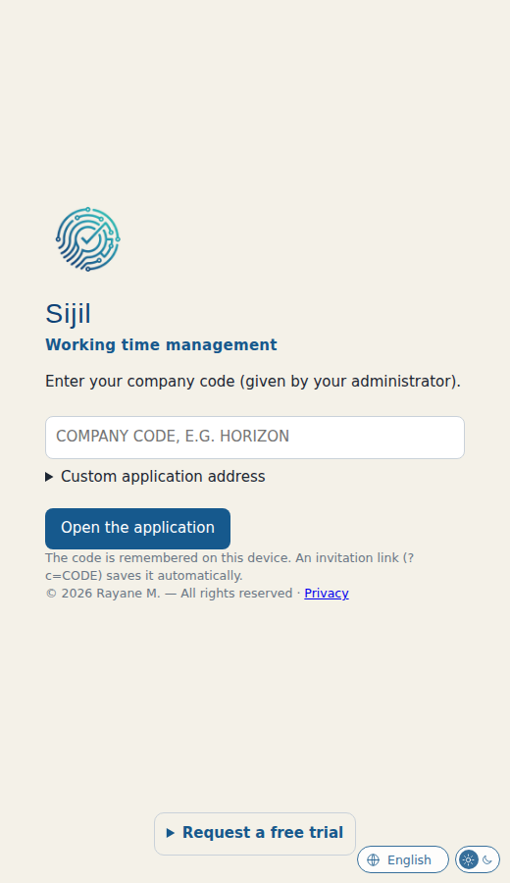
La page d'accueil de Sijil : le code de l'entreprise, puis « Ouvrir l'application ».
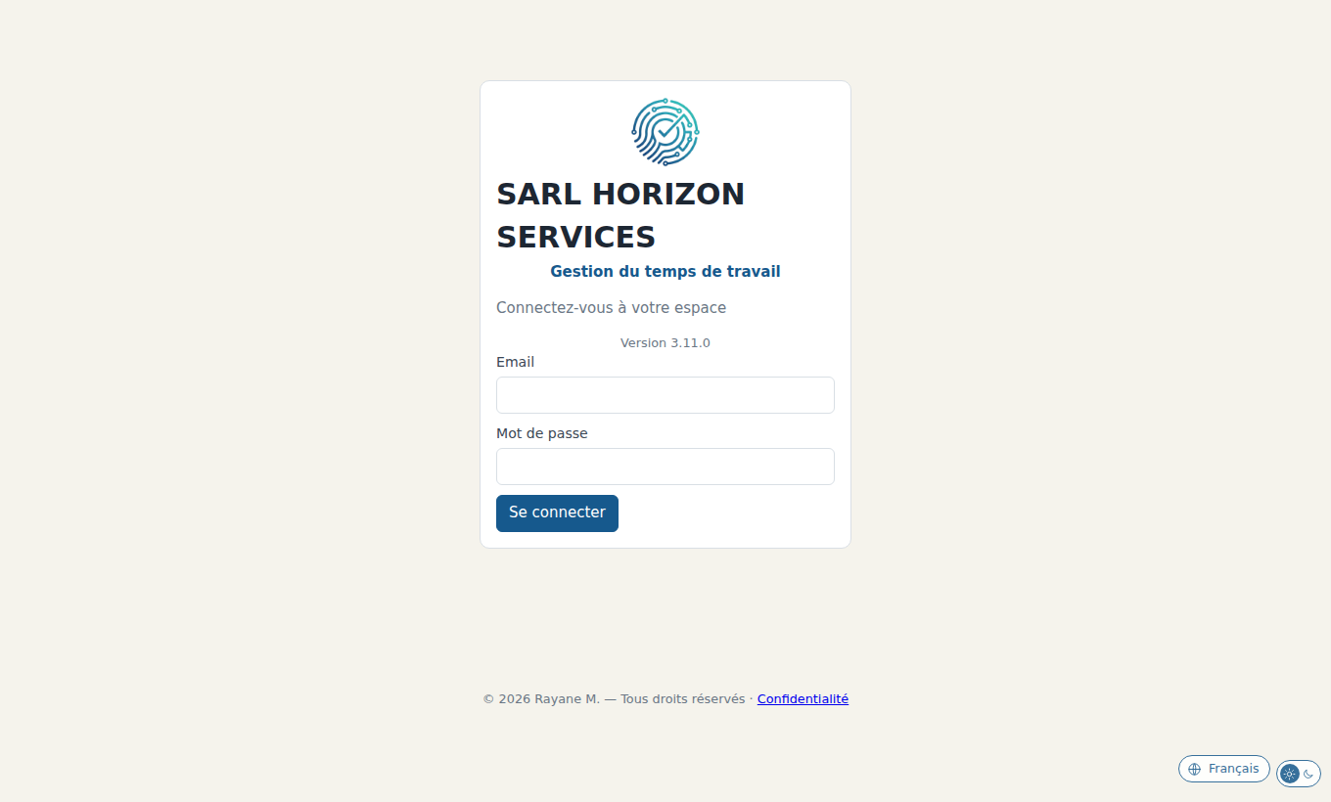
L'écran de connexion de l'application.

Langue et mode sombre
En bas à droite de chaque écran : le globe change la langue (français, arabe, anglais) et la bascule soleil / lune active le mode sombre. Votre choix est mémorisé. En arabe, tout l'affichage passe de droite à gauche.
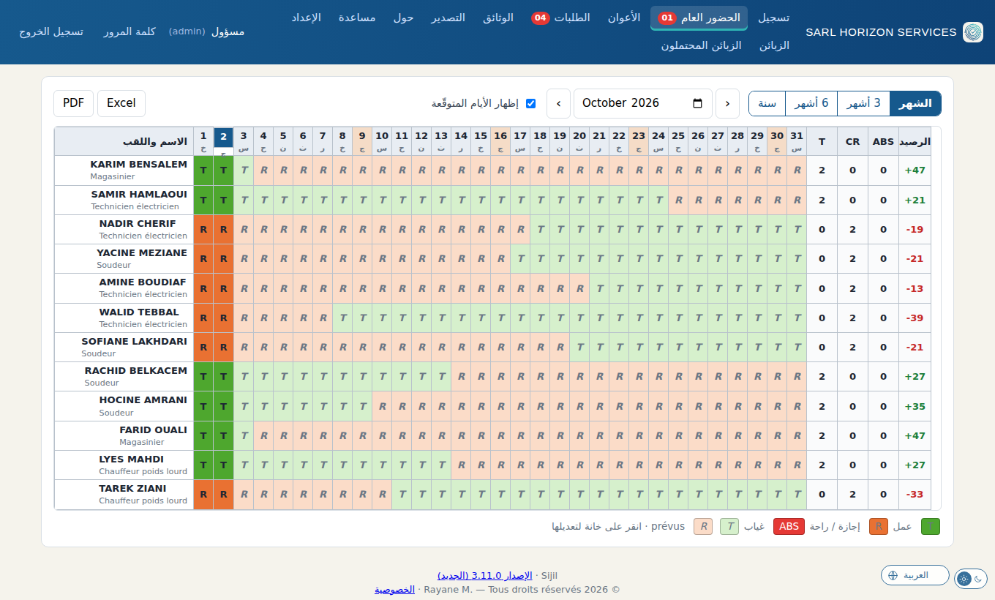
Le pointage en arabe (écriture de droite à gauche).
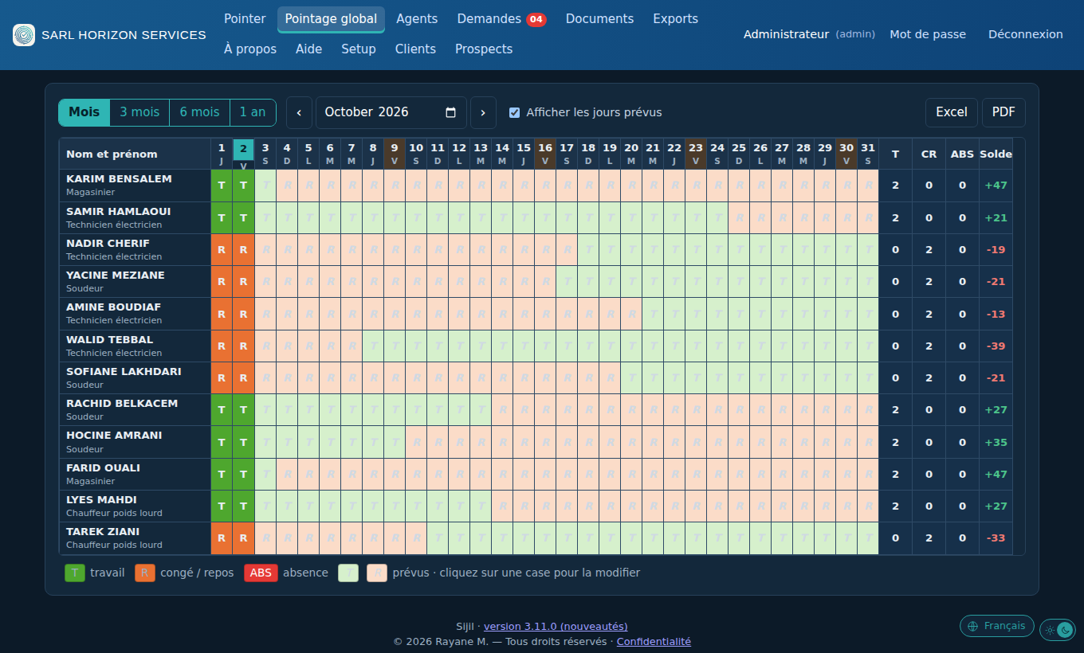
Le même écran en mode sombre.

Sur téléphone
Dans le navigateur, choisissez « Installer » ou « Ajouter à l'écran d'accueil » : Sijil s'ouvre ensuite comme une application, en plein écran. L'affichage s'adapte à l'écran du téléphone ; les grandes grilles défilent horizontalement.
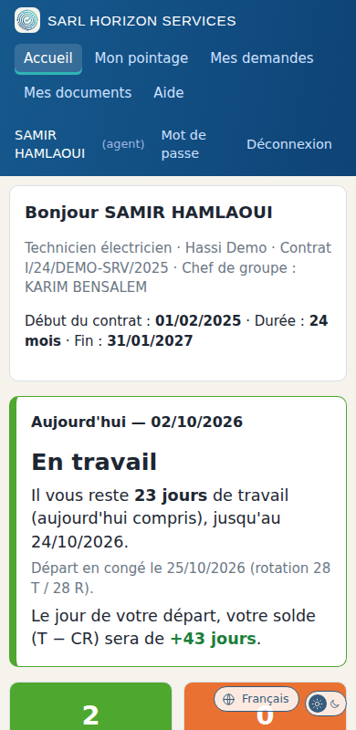
L'accueil de l'agent sur téléphone.

3. Guide de l'agent

L'accueil : où en suis-je ?
La carte « Aujourd'hui » indique si vous êtes en travail ou en congé, combien de jours il vous reste, la date du prochain départ ou de la reprise, et le solde (T − CR) que vous aurez ce jour-là. Plus bas, vos totaux et votre cycle en cours. Le contrat est rappelé en haut avec sa date de début, sa durée et sa fin.
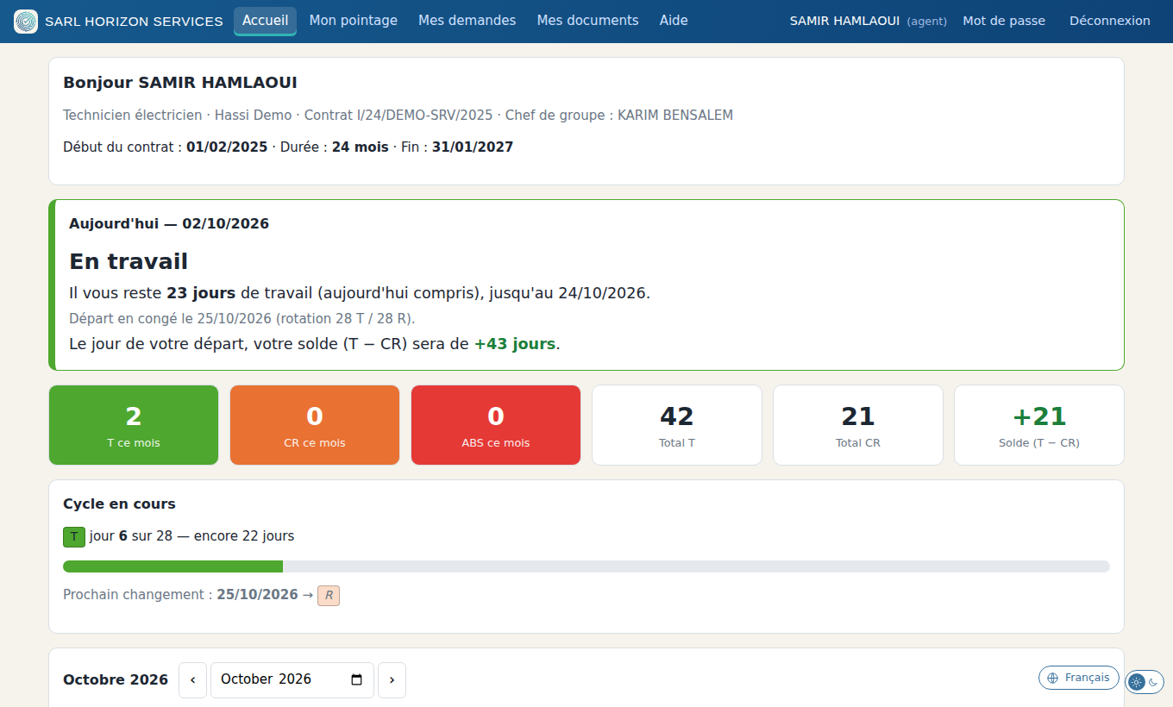
L'accueil de l'agent.

Mon pointage
Votre pointage en lecture seule. Les boutons Mois, 3 mois, 6 mois et 1 an étalent la grille à partir du mois choisi. Les jours prévus ont une teinte claire, les jours fériés sont repérés en violet (fêtes nationales) ou en turquoise (fêtes religieuses).
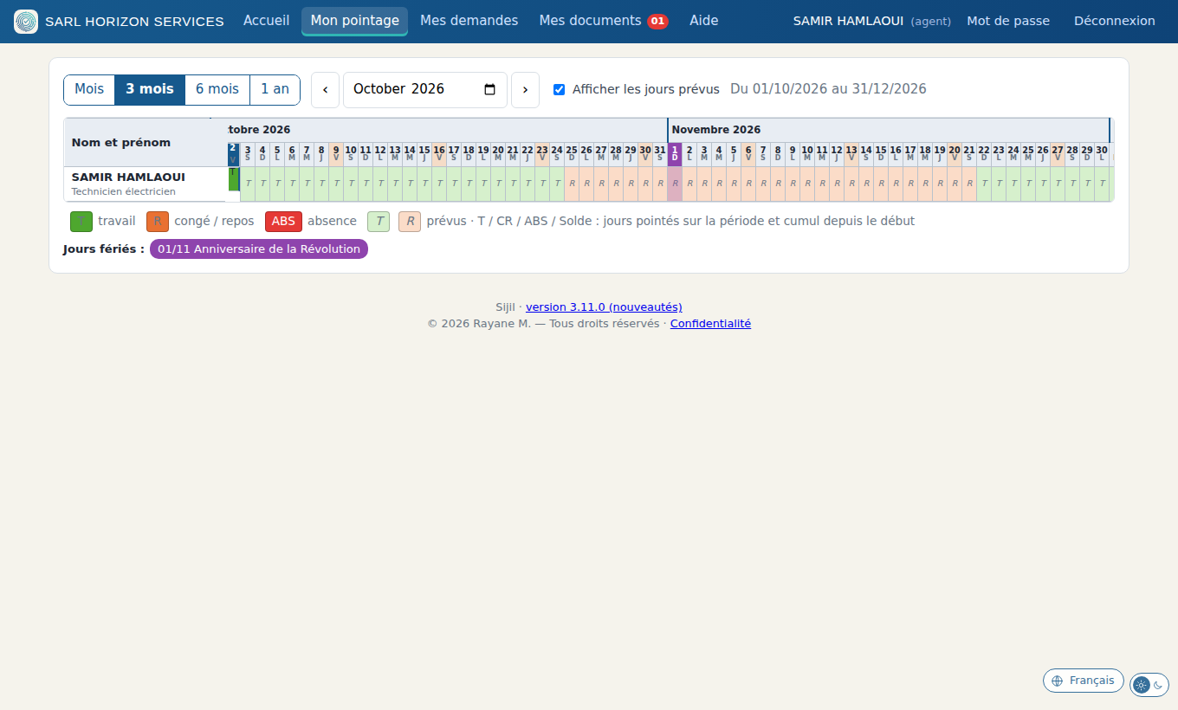
Le pointage de l'agent sur 3 mois.

Mes demandes
Choisissez le type de demande (titre de congé, attestation de travail, ATS, fiche d'émoluments, prolongation de congé ou de séjour), les dates si besoin, ajoutez un message, puis « Envoyer ma demande ». Votre responsable d’équipe est prévenu par e-mail. Pour un titre de congé, la date de reprise est calculée pour vous. Tant que la demande est « En attente », le bouton « Modifier » permet de corriger un oubli ou une mauvaise date.
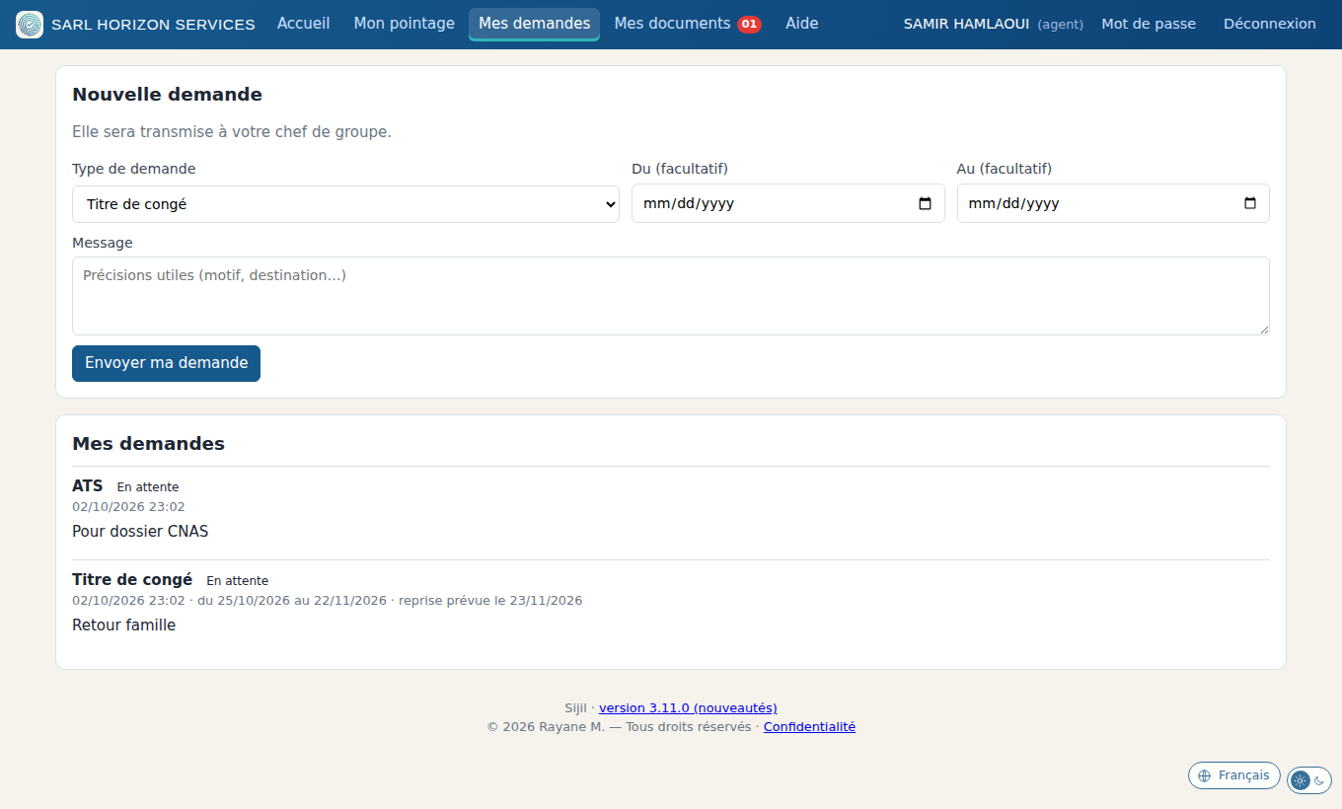
Les demandes de l'agent.

Laisser une remarque sur mon pointage
Dans « Mon pointage », cliquez sur un jour et écrivez votre remarque (par exemple « j'étais présent ce jour-là »). Votre responsable d'équipe est prévenu par e-mail, la consulte et peut vous répondre. Seuls vous et votre responsable la voient.

Mes documents
Vos fiches d'émoluments, titres de congé et attestations. Une pastille rouge dans le menu et un e-mail vous préviennent d'un nouveau document ; « Télécharger » l'enregistre sur votre appareil.
La pastille sur « Mes documents ».
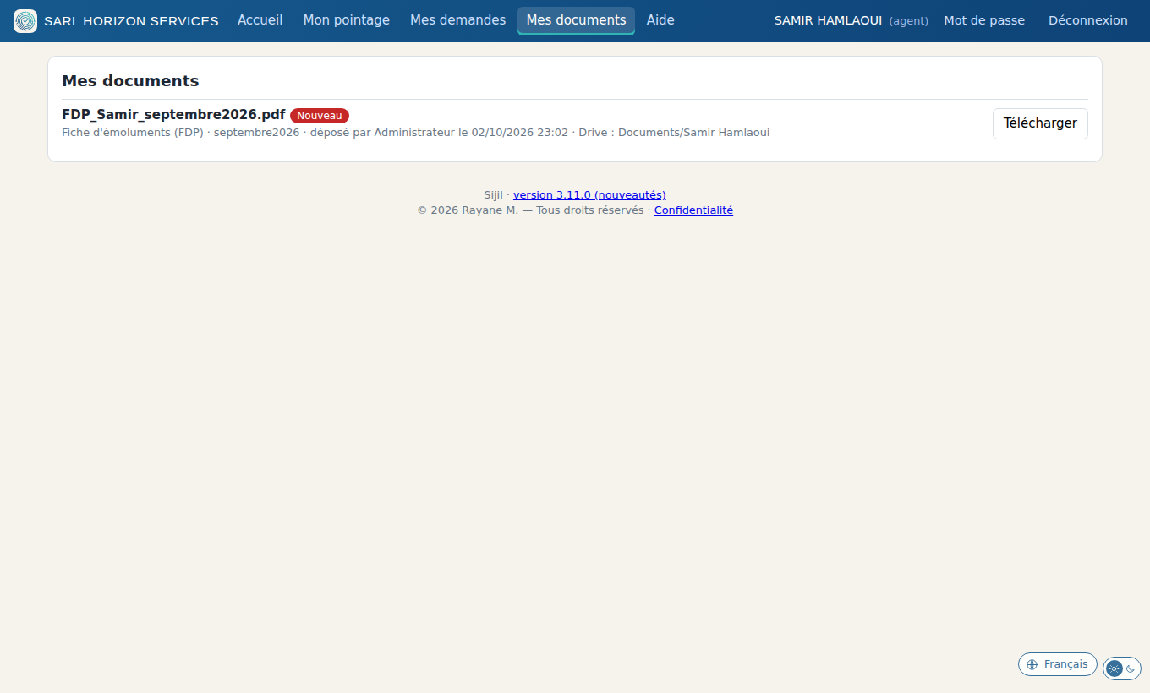
Un document nouveau, avec son étiquette.

4. Guide du responsable d’équipe

Pointer un agent
Dans « Pointer » : choisissez l'agent, la date (et « Jusqu'au » pour une période), puis le statut T, R ou ABS, et « Valider le pointage ». Vous pouvez aussi cliquer directement sur une case de la grille pour la modifier. « Effacer » retire un pointage.
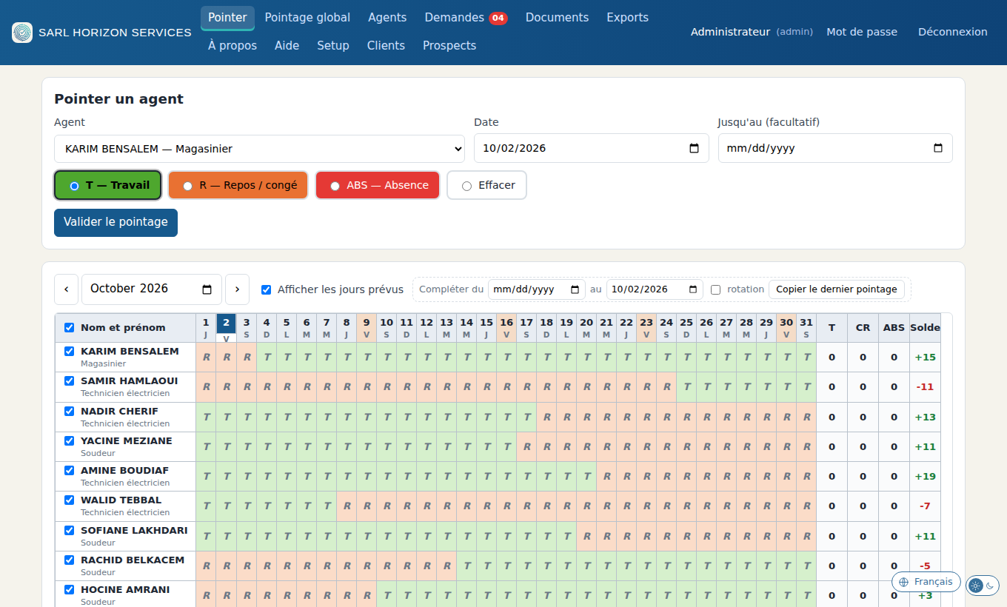
La page « Pointer » : formulaire, barre « Compléter » et grille du mois.

Rattraper les jours non pointés
Vous n'avez pas pointé pendant quelques jours ? Dans la barre au-dessus de la grille : cochez les agents (cases à gauche des noms, ou « tous »), choisissez la date de fin (aujourd'hui par défaut), puis « Copier le dernier pointage ». Chaque agent garde son dernier statut jusqu'à cette date. Un résumé s'affiche avant l'écriture, et un jour déjà pointé n'est jamais remplacé. La case « rotation » suit la rotation prévue à la place du dernier statut. Il ne reste qu'à corriger à la main les agents dont le statut a changé.
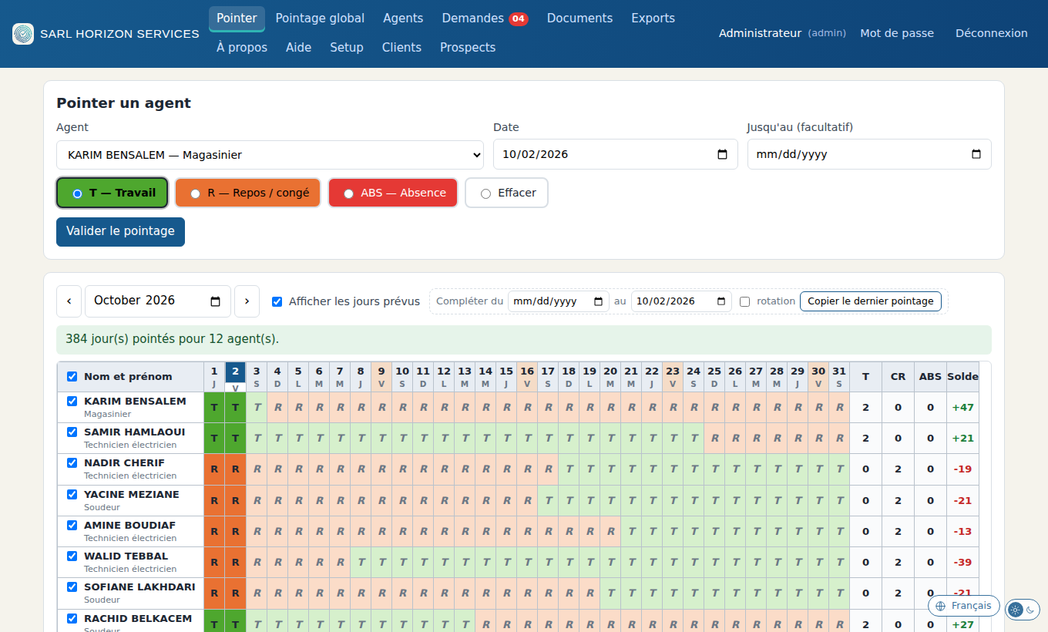
Après la copie : les jours manquants sont remplis.

Le pointage global et les vues longues
« Pointage global » (ou « Mon groupe » pour un responsable d’équipe) montre tous les agents. Mois est la vue détaillée ; 3 mois, 6 mois et 1 an étalent la grille à partir du mois choisi, avec le jour d'aujourd'hui marqué et la liste des jours fériés sous la grille. À droite : jours T, CR, ABS de la période et solde cumulé.
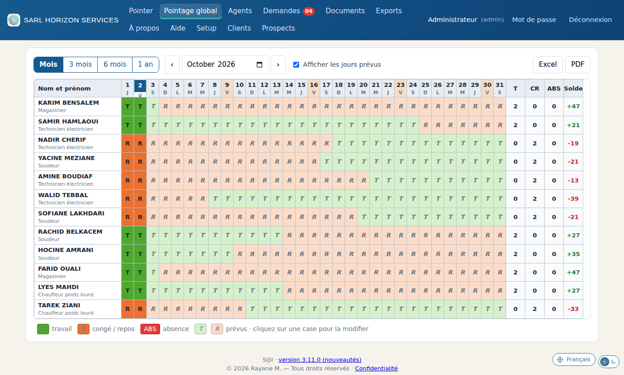
Le pointage global du mois.
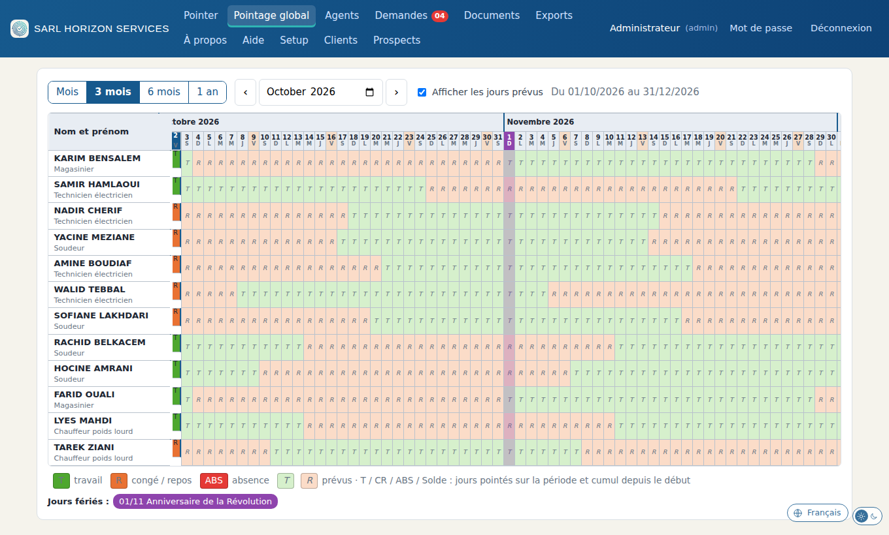
La vue sur 3 mois, avec les jours fériés repérés.
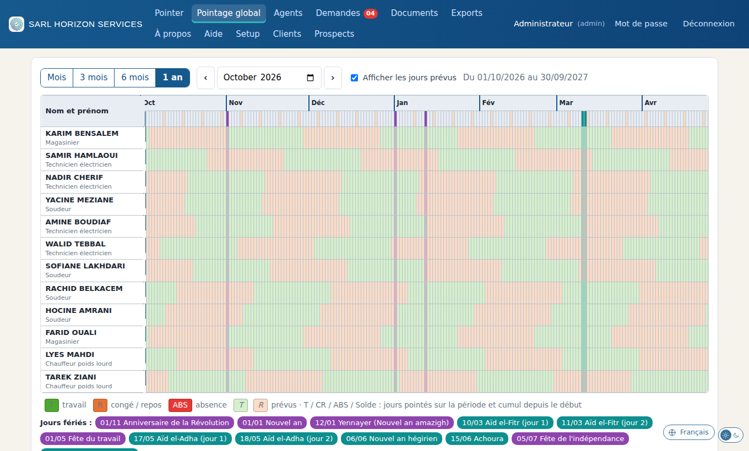
La vue sur 1 an : départs, reprises et fêtes en un coup d'œil.

Les agents et les véhicules
Dans « Agents » : créez un agent avec son nom, son e-mail (son identifiant), son rôle, son contrat, sa fonction, son affectation, sa rotation et son responsable d’équipe. Laissez le mot de passe vide, il est généré, et cochez « Envoyer ses accès par e-mail ». Le bouton « Envoyer l'accès » de la liste renvoie un nouveau mot de passe provisoire à tout moment. Pour changer plusieurs agents d'un coup, cochez leurs lignes : une barre apparaît en bas de l'écran.
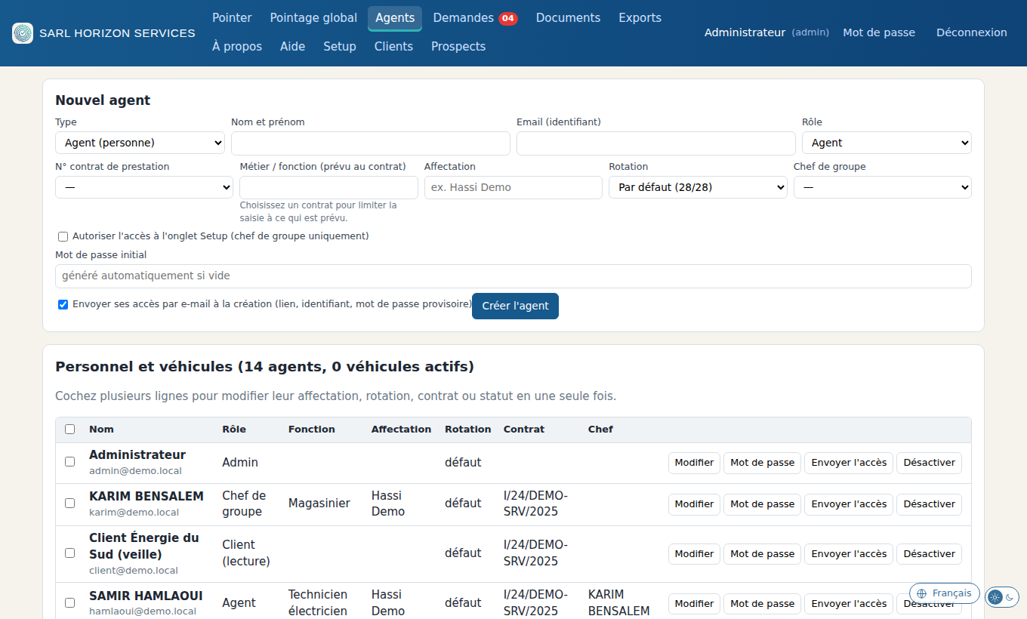
La liste des agents et le formulaire de création.
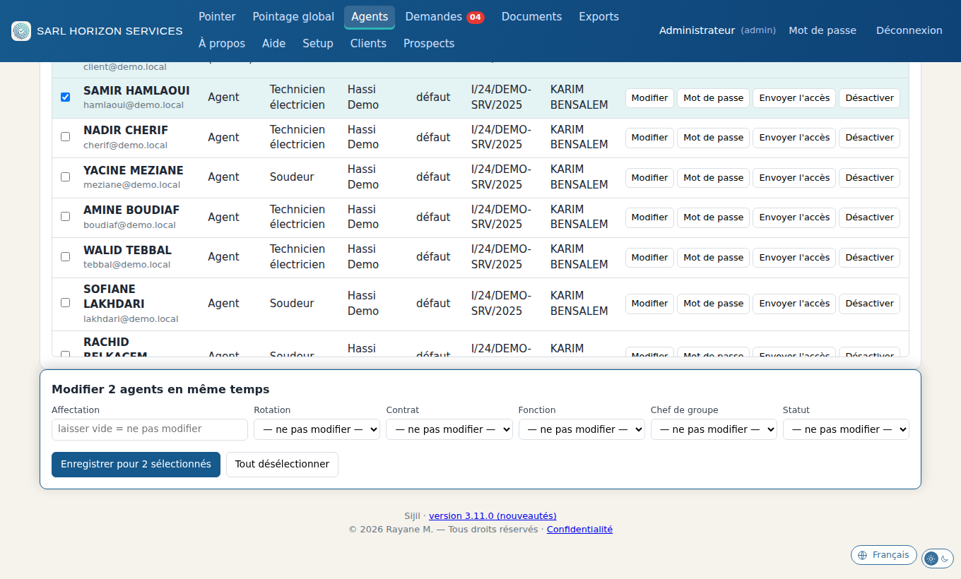
La modification de plusieurs agents à la fois.
ℹ Pour avoir un responsable d’équipe, donnez le rôle « Responsable d’équipe » à un agent, puis choisissez-le dans le champ « Responsable d’équipe » des autres agents.

Les demandes de l'équipe
Dans « Exports », le responsable d’équipe extrait en Excel ou PDF la fiche de pointage ; l'attachement du mois et la facture déjà établie ne lui sont ouverts que si l'administrateur lui accorde ce privilège dans sa fiche (consultation seulement : la validation et la facturation restent à l'administrateur). L'administrateur peut aussi lui donner ou non l'accès au Setup. Les demandes arrivent dans « Demandes », regroupées par thème, avec une pastille et un e-mail. Cochez celles à transmettre, ajoutez une note, puis « Envoyer à la direction » : une seule demande groupée part par e-mail. Quand la direction répond, enregistrez la réponse : elle s'applique à toutes les demandes de l'envoi. Une demande envoyée à la direction est marquée « Traitée : demande transmise à la direction (nom du prestataire) ». Avant l'envoi, le bouton « Modifier » corrige une demande (type, dates, message) à la place de l'agent.
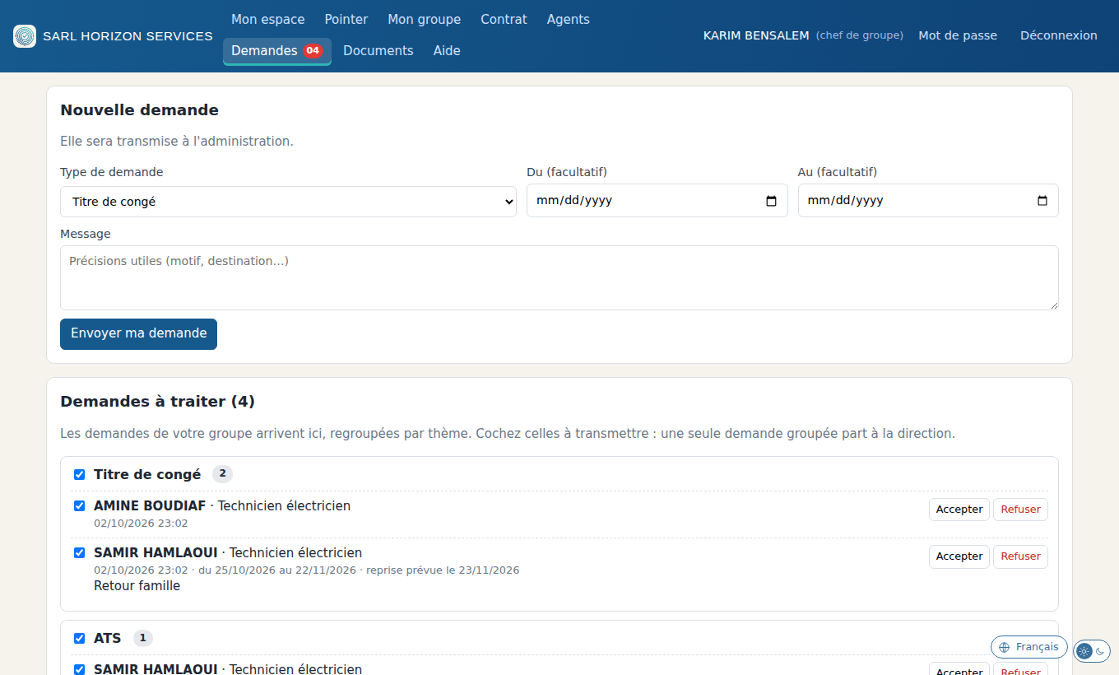
Les demandes du groupe, regroupées par thème.

Les documents
Dans « Documents », déposez plusieurs fichiers d'un coup (10 Mo maximum chacun). Sijil reconnaît l'agent, le type et les dates, puis propose le nom : TC_NOM_Prenom_2026-02-14 (titre de congé), NOM_Prenom_FDP_Mars2026 (fiche de paie), NOM_Prenom_2026-04-04_Contrat, NOM_Prenom_AttestationCNAS_n°_2026-05-07, NOM_Prenom_MAJCNAS_Janvier2026_Mars2026, NOM_Prenom_AttestationTravail_2026-05-04 et NOM_Prenom_AttestationEmoluments_Janvier2026_Mars2026. Les photos et scans peuvent être convertis en PDF.
Rien n'est envoyé tout de suite : la liste « À vérifier avant envoi » permet de corriger l'agent, le type, les dates et le nom. Un même fichier déposé deux fois est signalé en rouge (« Doublon ») et son envoi demande une confirmation ; un document du même type et de la même période qu'un document déjà classé reçoit un avertissement. Le bouton « Aperçu » montre le document (PDF ou image) pour vérifier l'agent et le fichier. Après votre accord, chaque fichier est rangé dans Google Drive, dossier « Documents / nom de l'agent », et l'agent reçoit un e-mail récapitulatif. « Corriger » change ensuite le type ou la période si besoin.
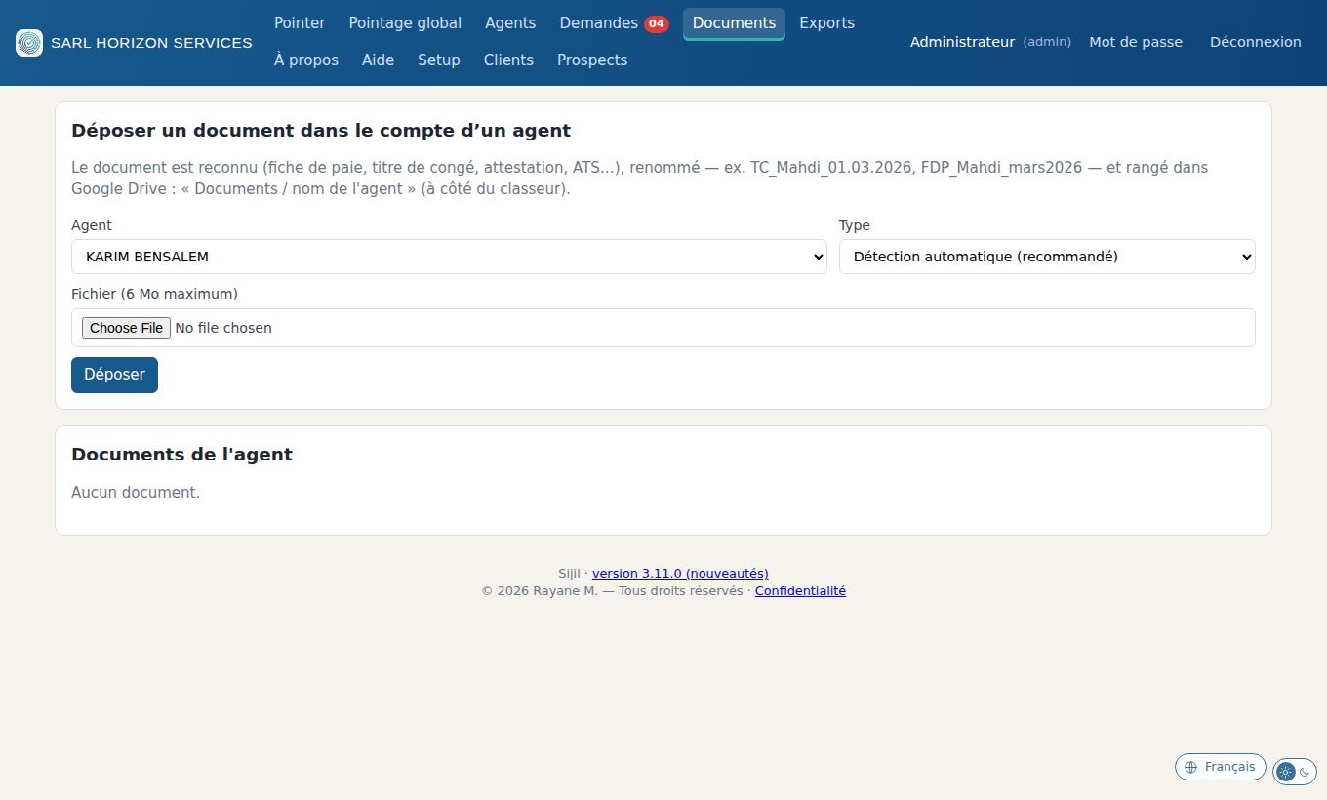
Le dépôt d'un document pour un agent.

5. Guide de l'administrateur
L'administrateur dispose de tout ce que voit le responsable d’équipe, plus le Setup, les contrats, les attachements et les factures.

Le contrat
Dans Setup → Contrat, déposez le bordereau des prix du contrat (PDF scanné, photo, Excel ou CSV) : les fonctions, nombres, délais et prix sont lus automatiquement et le total est contrôlé. Complétez ensuite le contrat : date de début, durée en mois (la date de fin est calculée et visible de tous) et e-mail du contact client. Un compte de consultation est alors créé pour ce contact, limité à ce contrat.
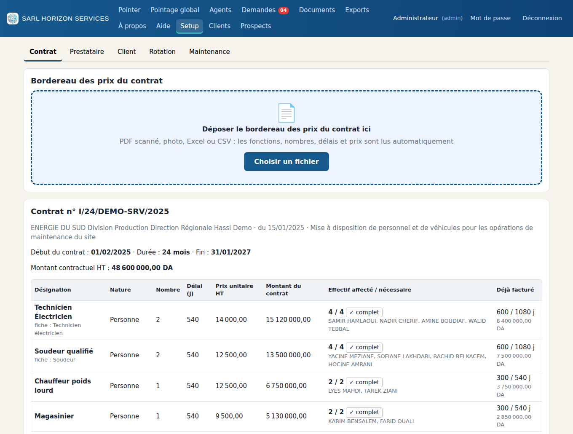
Le bordereau des prix déposé et la synthèse du contrat : début, durée, fin, effectifs.
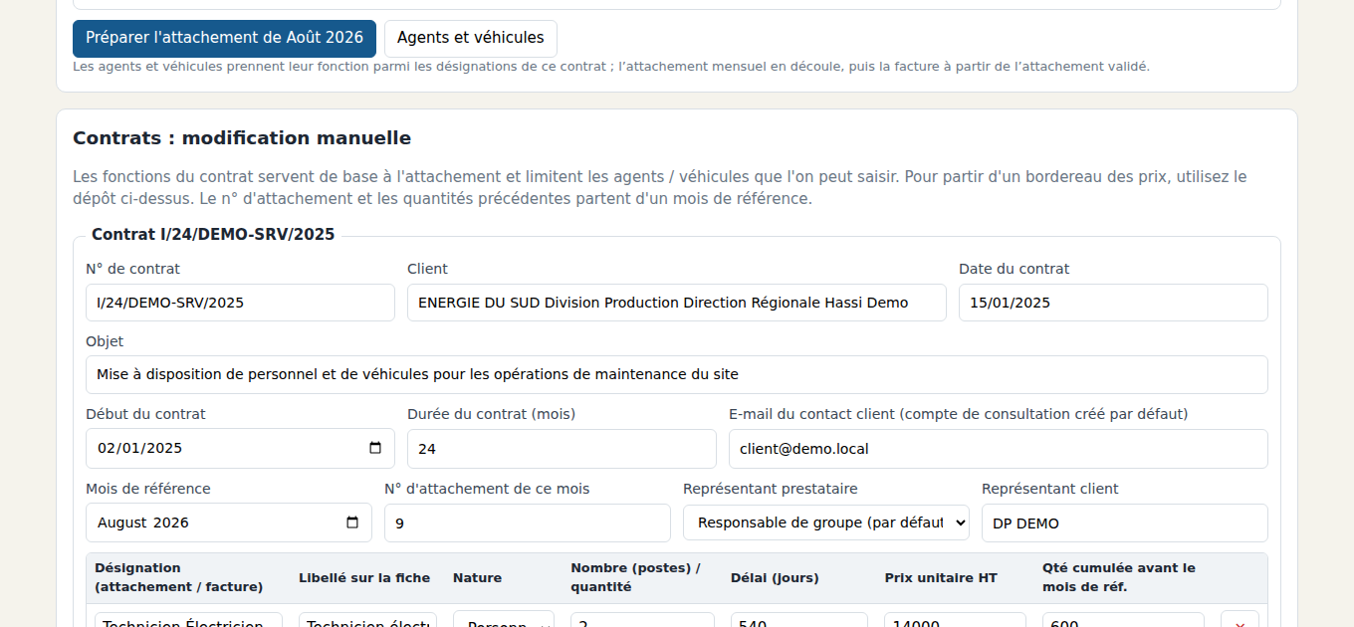
La modification du contrat : début et durée.

Prestataire, client et rotation
Les onglets Prestataire et Client contiennent les noms, adresses, en-têtes et signatures qui apparaissent sur les fiches, attachements et factures, ainsi que l'e-mail de la direction pour les demandes groupées. Le logo du prestataire et celui du client s'ajoutent en important une image (PNG, JPG ou GIF, 1,5 Mo maximum) : ils apparaissent sur les documents exportés. L'onglet Rotation règle la rotation par défaut (28/28, 14/14, 21/21, 42/14, 7/7, 6/2, 3/3, 5/2 ou personnalisée) et les jours fériés : une ligne « 2027-03-10 Aïd el-Fitr » ajoute un jour, « - 2027-03-10 » en retire un.
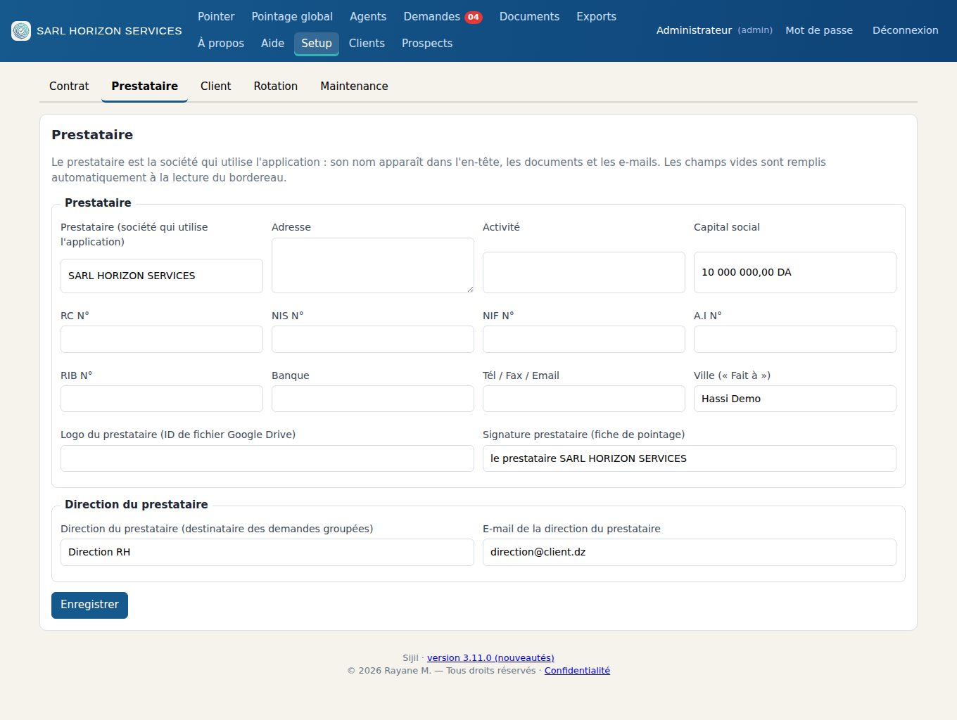
L'onglet Prestataire.
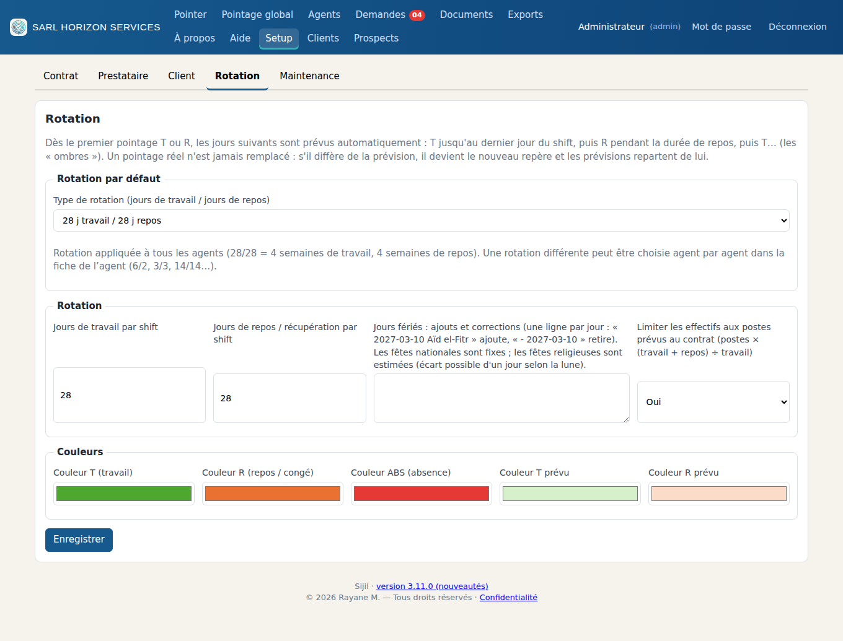
L'onglet Rotation et le champ des jours fériés.

Maintenance : export, import et sauvegarde
Exporter un pointage en Excel avec le contrat, les prix, les agents et les attachements qui en dépendent ; le même fichier se réimporte en entier. Importer un pointage depuis un fichier Excel, un mois par onglet : les noms écrits différemment sont rapprochés des agents existants. « Sauvegarder maintenant » crée une copie complète du classeur dans Drive, restaurable à tout moment.
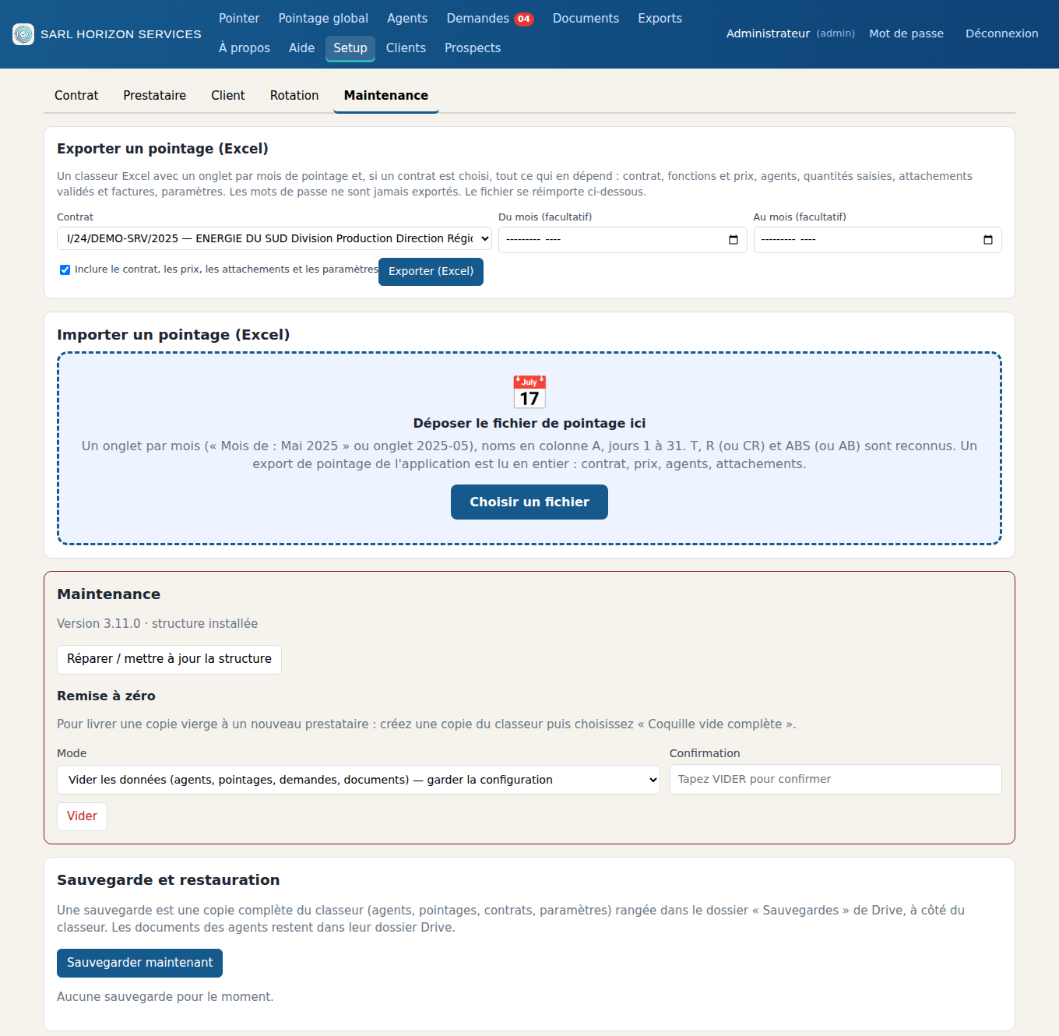
L'onglet Maintenance.

Qui est connecté ?
L'onglet « Connexions » (administrateur) montre qui est en ligne maintenant, la date de la dernière connexion de chaque utilisateur, le nombre de connexions et ceux qui ne se sont jamais connectés. Pour l'éditeur du produit, l'onglet rassemble toutes les entreprises clientes : un tableau par entreprise, le journal des dernières connexions et la liste de tous les utilisateurs. La liste se rafraîchit toute seule.

Éditeur : changer d'entreprise
Le compte éditeur a, dans l'en-tête, un sélecteur d'entreprise. Choisir un client ouvre son espace avec tous les droits de son administrateur (onglets, pointages, mots de passe, réglages). Un bandeau rappelle le mode support et « Retour à l'administration » ramène à la console. Chaque accès est noté dans le journal des connexions. Une deuxième liste permet de choisir un utilisateur de l'entreprise et de se connecter à sa place pour intervenir. La carte « Version » de l'onglet Clients indique si le site et le serveur sont à jour.

L'attachement et la facture
Dans « Exports », choisissez le mois et le contrat. La fiche de pointage s'exporte en Excel et en PDF. L'attachement reprend les jours réellement pointés de chaque fonction ; vous pouvez corriger une quantité. « Valider l'attachement » le fige : mêmes quantités, mêmes prix. La facture est alors établie à partir de l'attachement validé, avec son numéro et sa date. Un attachement non facturé peut être rouvert.
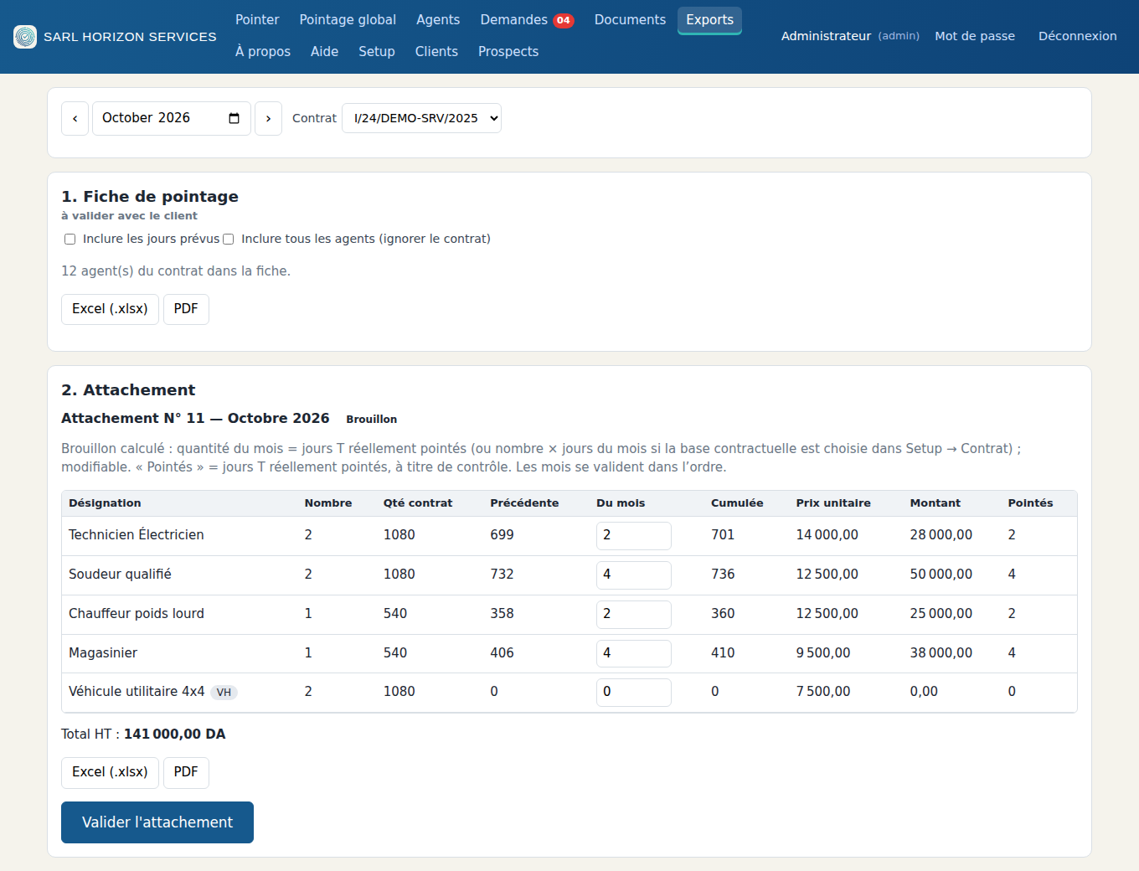
La fiche de pointage, l'attachement et la facture.
L'historique de chaque contrat liste les attachements et factures validés avec leurs PDF, et un tableau par fonction : quantité précédente, du mois, cumulée, reste à facturer et montant.

6. Le compte client
Le contact client reçoit un compte de consultation limité à son contrat ; jusqu'à 4 adresses e-mail peuvent être saisies dans Setup → Client, chacune avec le même compte de consultation. L'e-mail de la direction du prestataire accepte aussi 4 adresses. Il suit le pointage (mois, 3 mois, 6 mois, 1 an), le contrat, les attachements et les factures validés. Il ne peut rien modifier.
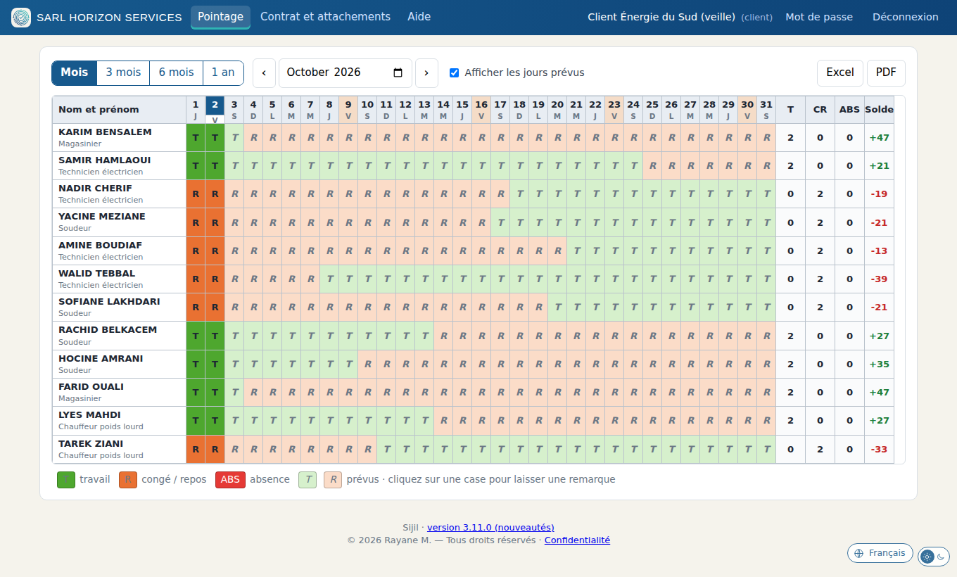
Le pointage vu par le client.
Pour faire une remarque, le client clique sur un jour du pointage et l'écrit. Elle est signalée par un repère rouge dans la grille et envoyée par e-mail au responsable d’équipe.
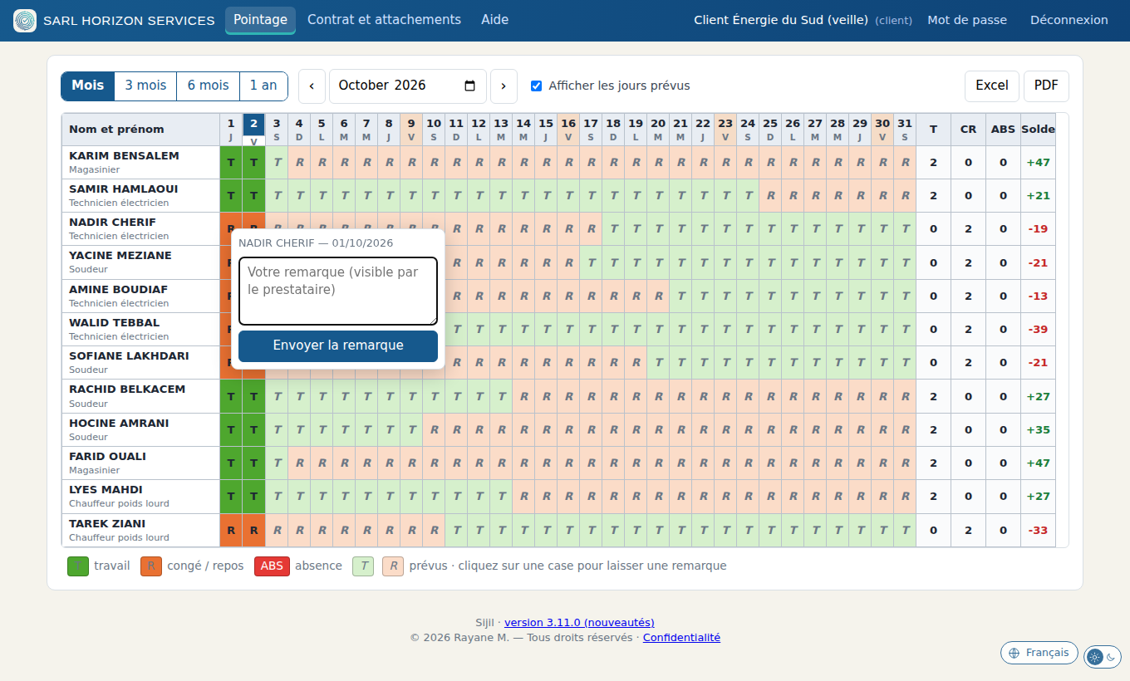
Le client laisse une remarque sur un jour.
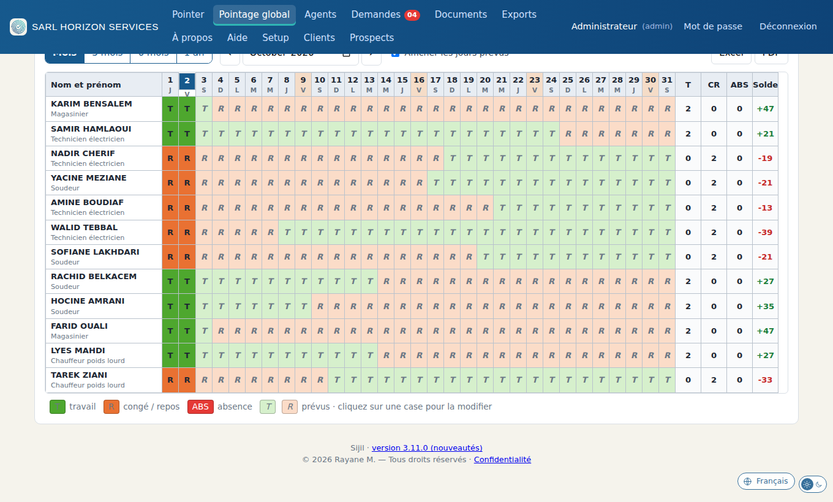
Le prestataire voit la remarque, la marque « vu » et peut répondre.
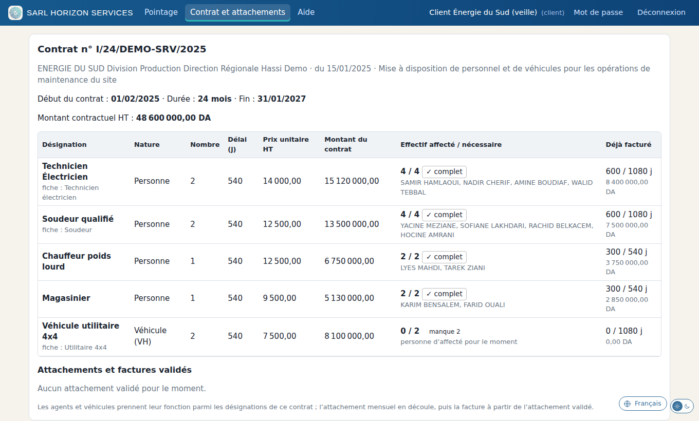
Le contrat et les attachements, vus par le client.

7. Aide et nouveautés
L'onglet « Aide » explique chaque fonction, par profil, avec une barre de recherche, en français, en arabe et en anglais. En bas de page, « version … (nouveautés) » liste les nouveautés de chaque version en phrases simples.
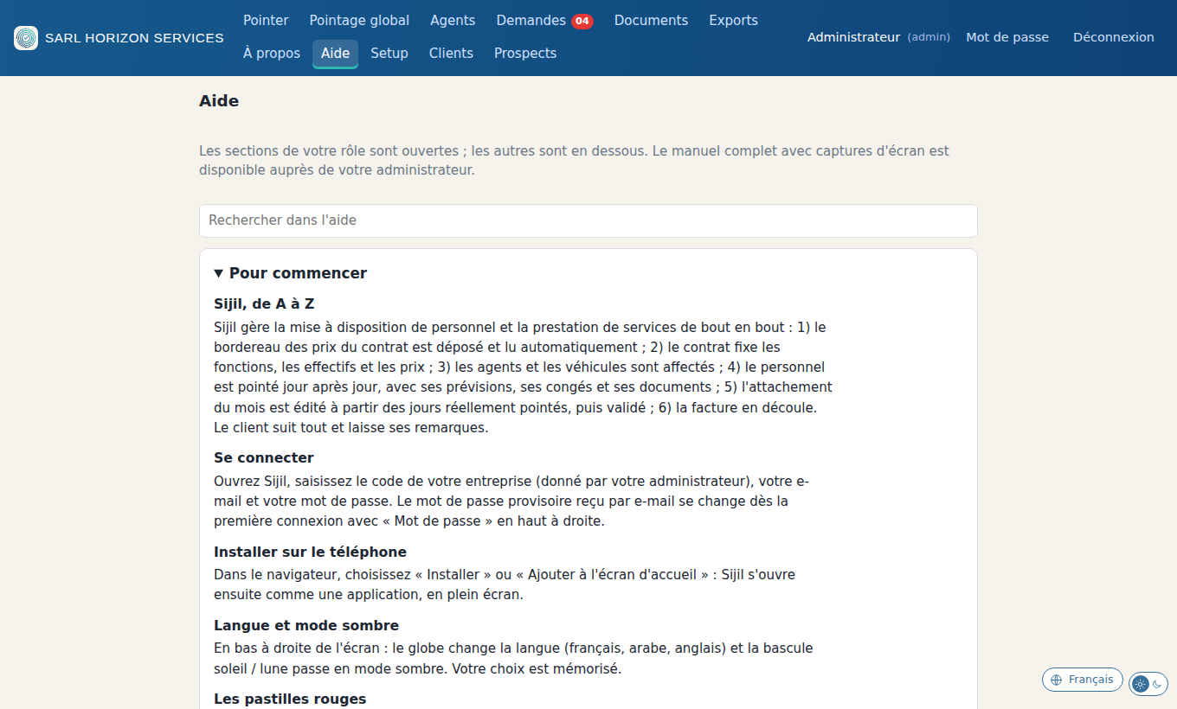
L'aide intégrée.
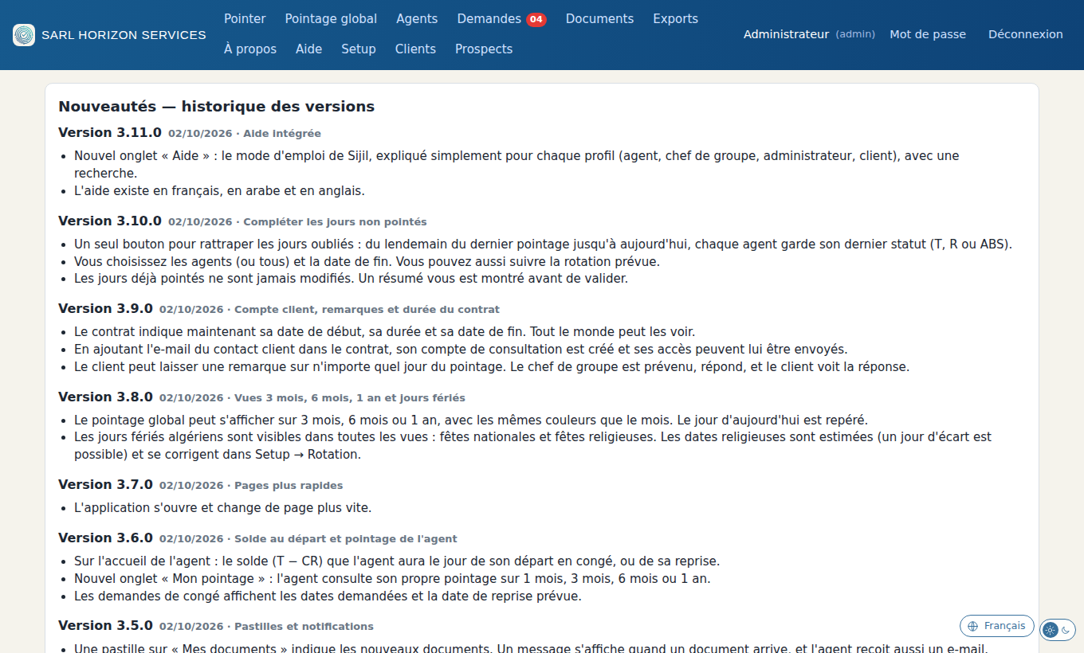
Les nouveautés.

8. Sécurité et confidentialité
Sijil est pensé pour que les données de chaque entreprise restent chez elle et que les accès soient maîtrisés.
- Un classeur Google par entreprise : les données ne sont jamais mélangées entre deux entreprises.
- Mots de passe : jamais stockés en clair (empreinte salée). Après 8 essais ratés, la connexion est bloquée 15 minutes.
- Mot de passe oublié : un code à 6 chiffres, valable 30 minutes, 5 essais, avec une réponse identique que l'adresse existe ou non.
- « Rester connecté » : 30 jours, 3 appareils au maximum par compte ; annulé par la déconnexion ou un changement de mot de passe.
- Droits par profil : l'agent ne voit que lui, le responsable d’équipe que son équipe, le client que son contrat et les attachements validés.
- Textes saisis : un texte qui commence par = + - ou @ n'est jamais exécuté comme une formule dans le classeur ni dans les exports.
- Protection contre les envois en masse : plafonds de demandes, de remarques et de codes de réinitialisation par e-mail.
- Images et documents : les logos sont vérifiés (vrai format PNG, JPG ou GIF), les documents ne dépassent pas 10 Mo.
- Sauvegarde et restauration en un clic, avec une copie de sécurité automatique avant toute restauration.
ℹ Conseils : activez la validation en deux étapes sur le compte Google qui possède le classeur, ne partagez le classeur qu'avec les personnes qui en ont besoin, et désactivez « Rester connecté » sur un appareil partagé.

9. Questions fréquentes
Question | Réponse
J'ai oublié mon mot de passe. | Sur la page de connexion, cliquez sur « Mot de passe oublié ? » et saisissez votre e-mail : un code à 6 chiffres vous est envoyé (valable 30 minutes). Saisissez-le avec votre nouveau mot de passe. Sinon, votre responsable d’équipe ou votre administrateur peut vous renvoyer un accès.
Puis-je rester connecté ? | Oui : cochez « Rester connecté » à la connexion. Sur cet appareil, Sijil vous reconnecte tout seul pendant 30 jours, sans mot de passe. « Déconnexion » ou un changement de mot de passe annule cette option. À éviter sur un appareil partagé.
Un agent a changé de statut. | Cliquez sur sa case et choisissez T, R ou ABS : les prévisions repartent de ce nouveau pointage.
J'ai oublié de pointer plusieurs jours. | Utilisez « Copier le dernier pointage » dans la barre au-dessus de la grille.
Le chiffre ne bouge pas. | Rechargez la page. Si vous avez modifié le classeur Google à la main, patientez deux minutes.
Une fête religieuse n'est pas au bon jour. | Les dates religieuses sont estimées. Corrigez-les dans Setup → Rotation, champ « Jours fériés ».
Mes données sont-elles protégées ? | Chaque entreprise a son propre classeur Google, jamais mélangé avec un autre. Les mots de passe ne sont jamais stockés en clair. La charte de confidentialité est accessible en bas de chaque page.

Besoin d'aide ?
Contactez votre administrateur, ou l'éditeur de Sijil : le contact est affiché dans l'onglet « À propos ».

